Рекомендации по работе с презентацией тематического занятия
«Аптекарский огород: история и современность»
для обучающихся 8-11классов

Цель: способствовать воспитанию гуманного отношения к родной природе.
Задачи:
- развивать познавательный интерес обучающихся к актуальным экологическим вопросам современного общества;
- познакомить учащихся с историей развития Ботанического сада Московского университета им. М.В. Ломоносова «Аптекарский огород»;
- способствовать развитию личности учащихся на основе освоения универсальных учебных действий, стремления к саморазвитию и непрерывному образованию;
- развитие умения анализировать информацию, представленную в различных знаковых системах, аргументированно высказывать свою точку зрения.
Методический материал носит рекомендательный характер; учитель, принимая во внимание особенности каждого класса, может варьировать задания, их количество, менять этапы занятия.

Слайд | Комментарий для учителя
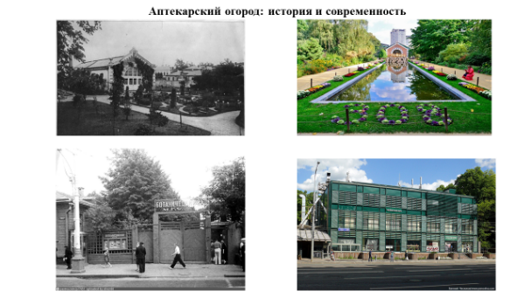 | Задание 1  Просмотрите изображения на слайде и видеофрагмент, выполните задание.  - О чем пойдет речь на классном часе?  - Сформулируйте вопросы к теме «Аптекарский огород»: история и современность», ответы на которые вы хотели бы получить в ходе занятия.  - Сформулируйте цель и задачи нашего занятия.  Аргументируйте свой ответ.
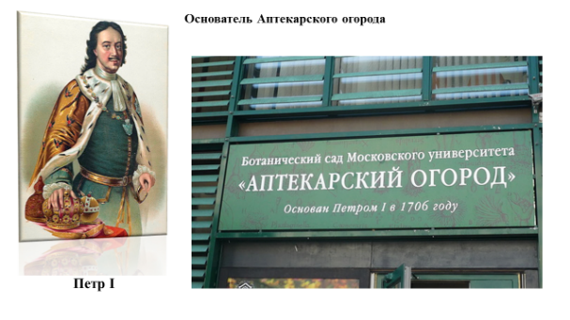 | Задание 2  Прочитайте фрагмент текста, размещенного на официальном сайте «Аптекарский огород» Ботанического сада МГУ имени М. В. Ломоносова города Москвы, и, используя текст, выполните задание.  - Какова цель создания «Аптекарского огорода»?  - «Хозяином огорода сначала был Аптекарский приказ, затем Московский госпиталь, а ближе к концу XVIII века — Медико-хирургическая академия». Сделайте вывод о значимости огорода, исходя из факта.  - Обозначьте основные направления деятельности медицинского сада.  Поясните свой ответ.
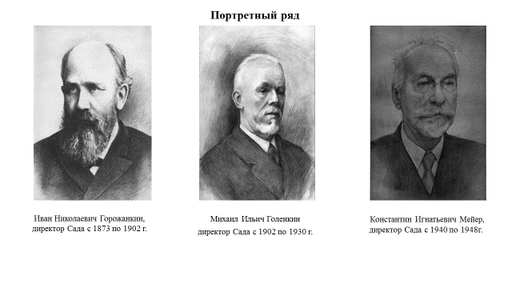 | Задание 3  Изучите материалы сайта Ботанического сада  Рассмотрите портретный ряд на слайде, выполните задания.  - Что объединяет людей, изображенных на слайде?  - Какой вклад внесли эти люди в развитие «Аптекарского огорода»?  Прокомментируйте свой ответ.
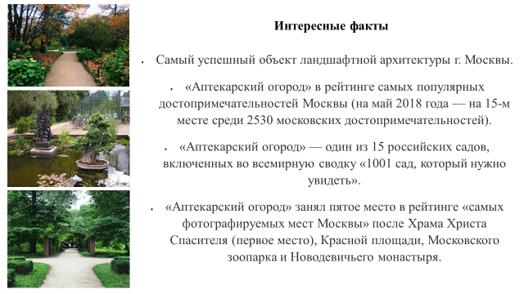 | Задание 4  Изучите материалы, размещенные на слайде, дайте краткую характеристику «Аптекарского огорода».  Сделайте выводы.
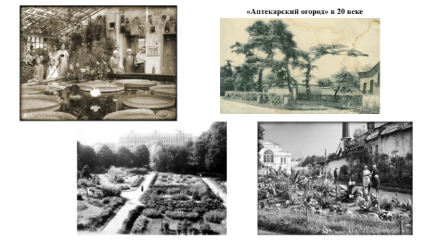 | Задание 5  Рассмотрите карту, изображения на слайде, схему «Аптекарского огорода», воспользуйтесь материалами рабочего листа и выполните задания.  - Составьте маршрут движения от станции метро «Проспект Мира» до главного входа (объект №1) в «Аптекарский огород», используя представленную схему и виртуальную экскурсию.  - Изучите историческую справку об объектах «Аптекарского огорода» и проложите свой маршрут движения от главного входа к обозначенному объекту.  1 группа: от главного входа к лиственнице Петра I (объект № 6);  2 группа: от главного входа к зеркальному каналу (объект № 2);  3 группа: от главного входа к пальмовой оранжерее (объект № 4).  Историческая справка  Объект № 6.  В 1706 году на севере Москвы, за Сухаревой башней, по указу Петра Первого был заложен аптекарский огород для выращивания лекарственных растений. В память об этом событии сам Петр Первый посадил в новом огороде три хвойных дерева – ель, пихту и лиственницу. Лиственница дожила до наших дней.  Объект № 2.  Первое, что встречает посетителей у ворот парка - Зеркальный канал, в котором плавают карпы Кои.  Объект № 4.  В пальмовой оранжерее, сердце Ботанического сада, построенной в 1891 году и претерпевшей несколько этапов реконструкции, представлены крупномерные образцы пальм, фикусов, панданусов, лиан и других тропических древесных и травянистых растений. Эта коллекция, собиравшаяся на протяжении более двухсот лет, поражает разнообразием и ботанической ценностью. В ней собраны растения, родом из экваториальных, тропических и даже некоторые представители субтропических широт земного шара.
Задание 6
Рассмотрите на слайде и в рабочем листе изображение эмблемы «Аптекарского огорода», прокомментируйте данную символику.
Поясните свой ответ.

